8 класс
Урок 17.04.20 г.
Тема урока: «Галерея великих химиков».
Ход урока: прочитайте биографию Д.И.Менделеева, выпишите основные даты, названия работ ученого, его основные труды, историю открытия Периодического закона и составления Периодической системы.

Биография Д.И. Менделеева
Дмитрий Иванович МЕНДЕЛЕЕВ — гениальный русский учёный и общественный деятель. Широко известен как химик, физик, экономист, метролог, технолог, геолог, метеоролог, педагог, воздухоплаватель.

1834 — 1855. ДЕТСТВО И ЮНОСТЬ
Д. И. Менделеев родился 27 января (8 февраля) 1834 года в г. Тобольске в семье директора Тобольской гимназии Ивана Павловича Менделеева и его жены Марии Дмитриевны.
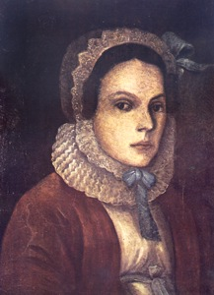 |  | 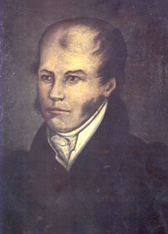
Мать - Мария Дмитриевна Менделеева |  | Отец - Иван Павлович Менделеев

Здание Тобольской губернской гимназии, в которой учился Митя Менделеев
В 1849 г. Митя окончил Тобольскую гимназию. По правилам тех лет Дмитрий должен был продолжать свое образование в Казанском университете, к которому была приписана гимназия. Однако желание матери дать младшему сыну престижное столичное образование, было непреклонным, и в 1849 году семья отправилась в Москву. Из-за бюрократических препонов поступить в Московский университет Дмитрию не удалось, и в 1850 году Менделеевы переехали в Петербург. В конце лета 1850 года, после вступительных экзаменов, Дмитрий Менделеев был зачислен на физико-математический факультет Главного педагогического института.
Главный педагогический институт практически представлял собой отделение Петербургского университета и занимал часть его здания. Наряду с работами по химии в студенческие годы Д. И. Менделеев серьезно занимался минералогией, зоологией, ботаникой.
Его первой значительной исследовательской работой, выполненной под руководством профессора А.А. Воскресенского при выпуске из института, стала диссертация «Изоморфизм в связи с другими отношениями кристаллической формы при различии в составе». Менделеев исследовал в ней способность некоторых веществ заменять друг друга в кристаллах, не меняя при этом формы кристаллической решетки. В этом явлении — изоморфизме, отчетливо прослеживались сходства в поведении различных элементов. Эта первая работа Д.И. Менделеева определила главное направление в его научном поиске, а после 15 лет упорной работы привела к открытию периодического закона и системы элементов. Впоследствии он писал: «Составление этой диссертации вовлекло меня более всего в изучение химических отношений. Этим она определила многое».

1856 — 1862. РАННИЙ ПЕРИОД НАУЧНОЙ ДЕЯТЕЛЬНОСТИ
В 1857 г. Д.И. Менделеев блестяще защитил диссертацию на тему: «Удельные объемы». Сразу после защиты он получил должность приват-доцента на физико-математическом факультете Петербургского университета. После переезда в Петербург Д.И. Менделеев читает лекции по теоретической и органической химии в Петербургском университете и ведет практические занятия со студентами. Ученый проводит также исследования в области физической и органической химии. К этому времени относятся и его первые работы технологического характера.
В январе 1859 года Менделеев получил разрешение на заграничную командировку «для усовершенствования в науках». Он отправился в Германию, в Гейдельберг с собственной хорошо разработанной оригинальной программой научных исследований связи физических и химических свойств веществ. Особенно ученого занимал в это время вопрос о силах сцепления частиц. Изучал Менделеев это явление путем измерения поверхностного натяжения жидкостей при различных температурах. При этом ему удалось установить, что жидкость переходит в пар при определенной температуре, которую он назвал «абсолютной температурой кипения». Это было первое крупное научное открытие Менделеева. Позже, после исследований других ученых, для этого явления был установлен термин «критическая температура», но приоритет Менделеева в данном случае остается несомненным и общепризнанным и сегодня.

Вернувшись в Петербург, Менделеев погрузился в активную педагогическую, исследовательскую и литературную работу. По предложению издательства «Общественная польза», он написал учебник по органической химии, ставший первым русским пособием по этой дисциплине. В ходе работы над учебником Менделеев сформулировал важнейшую теоретическую закономерность в области органической химии — учение о пределе. На основе понятия о рядах соединений разной предельности ученому удалось систематизировать большое число органических соединений различных классов. Учебник был отмечен 1-й премией Академии наук. В 1862 году Дмитрию Менделееву за него присудили Демидовскую премию, считавшуюся в ученом мире весьма почетной.
Творчество Д. И. Менделеева поражает своей широтой и многогранностью. В круг его интересов попадали вопросы как теоретические, так и практические, продиктованные временем. Д. И. Менделеев умел заниматься сразу несколькими проблемами. Работая в конце 60-х годов над ставшим классическим трудом «Основы химии», ученый пришел к открытию Периодического закона. В эти же годы он продолжает заниматься вопросами сельского хозяйства, в частности, его интересует развитие животноводства и промышленности по переработке сельскохозяйственных продуктов.
В 70-е годы, изучая свойства разреженных газов, Менделеев создает точные приборы для измерения давления и температуры верхних слоев атмосферы. Он увлекается одной из интереснейших проблем того времени — конструированием летательных аппаратов.
В 80-х годах ученым были осуществлены фундаментальные исследования по изучению природы растворов. В начале 90-х годов Д. И. Менделеев, опираясь на результаты этих исследований, получил новое вещество — пироколлодий — и на его основе разработал технологию производства бездымного пироколлодийного пороха.
Еще одна отличительная черта творчества Менделеева его неослабевающий интерес к новым достижениям науки и культуры, промышленности, сельского хозяйства. Ученый находится в постоянном движении — знакомится с научными лабораториями, осматривает промышленные предприятия, месторождения полезных ископаемых, животноводческие фермы и опытные поля, посещает художественные выставки. Он активный участник, а порой и организатор научных съездов, промышленных и художественных выставок.

1863 — 1892. НАУЧНАЯ И ПЕДАГОГИЧЕСКАЯ ДЕЯТЕЛЬНОСТЬ

Периодический закон
В 1867 году Дмитрий Иванович Менделеев возглавил в университете кафедру общей химии. Готовясь к изложению своего предмета ему было нужно создать не курс химии, а настоящую, цельную науку химию с общей теорией и согласованностью всех частей этой науки. Эту задачу он с блеском выполнил в своем капитальном труде учебнике «Основы химии».
Работать над учебником Менделеев начал в 1867 г., а закончил — в 1871 г. Книга выходила отдельными выпусками, первый появился в конце мая — начале июня 1868 г.
В процессе работы над 2-й частью «Основ химии», Менделеев постепенно переходил от группировки элементов по валентности к их расположению по сходству свойств и атомному весу. В середине февраля 1869 г. Менделеев, продолжая обдумывать структуру последующих разделов книги, вплотную подошел к проблеме создания рациональной системы химических элементов. Периодический закон и «Основы химии» открыли новую эпоху не только в химии, но и во всём естествознании. Сегодня этот закон имеет значение глубочайшего закона природы.
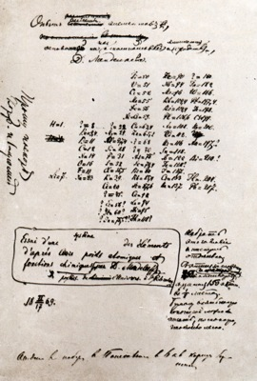
Рукописный вариант таблицы «Опыт системы элементов, основанный на их атомном весе и химическом сходстве»
Сам ученый впоследствии вспоминал: «Писать начал, когда стал после Воскресенского читать неорганическую химию в университете и когда, перебрав все книги, не нашел, что следует рекомендовать студентам... Тут много самостоятельного в мелочах, а главное периодичность элементов, найденная именно при обработке «Основ химии». Первый вариант периодической таблицы относится к февралю 1869 г. Известны три рукописи с основными вариантами таблицы, датированные 17 февраля 1869 г. В период с 1869 по 1872 г.г. Д. И. Менделеев особенно интенсивно работал над системой, предсказал свойства неизвестных элементов, уточнил атомные веса известных. Три предсказанных Д. И. Менделеевым элемента (экаалюминий, экабор и экасилиций) были открыты еще при жизни ученого и названы соответственно галлием, скандием и германием. Первый из перечисленных элементов был открыт во Франции в 1875 г. П. Э. Лекоком де Буабодраном, второй в Швеции в 1879 г. Л. Ф. Нильсоном, третий в Германии в 1886 г. К. А. Винклером. Свойства открытых элементов совпадали с предсказанными Д. И. Менделеевым. Открытие новых элементов было величайшим триумфом Периодического закона.
Весьма серьезным испытанием Периодического закона было открытие в 90-х годах XIX столетия целой группы инертных газов. Эти элементы обладали специфическими свойствами и не были предсказаны Д. И. Менделеевым. Однако и они нашли свое место в периодической системе, образовав нулевую группу. «По-видимости, Периодическому закону будущее не грозит разрушением, а только надстройки и развитие обещает», говорил Д. И. Менделеев. Эти пророческие слова ученого полностью оправдались. Дальнейшее развитие атомной физики не только не опровергло Периодический закон, но стало его теоретической основой.

Исследования газов
Наиболее крупные исследования по изучению свойств газов начаты были Д.И. Менделеевым в 1872 г. сразу же после завершения основных трудов по Периодическому закону.
Приступая к этим работам, Д.И. Менделеев ставил перед собой задачу более глубокого изучения атомно-молекулярной теории. Его мечтой было исследование сильно разреженных газов (относительного вакуума).
Основным достижением Д.И. Менделеева в области исследования газов является установление обобщенного уравнения состояния газов, объединяющего законы Бойля - Мариотта, Гей-Люссака и Авогадро. Д.И. Менделеевым была предложена новая термодинамическая шкала. Результаты этих исследований обобщены в монографии «Об упругости газов». Им были усовершенствованы приборы для измерения давления, насосы для газов, специально проверены эталоны единиц измерения, определено влияние капиллярных сил на высоту ртутного столба в манометре.
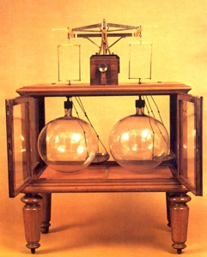 |  | 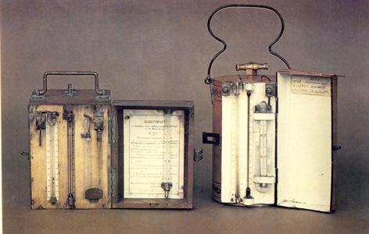
Весы конструкции Д.И. Менделеева для взвешивания твердых и газообразных веществ |  | Высотомеры конструкции Д.И. Менделеева
С работами Д.И. Менделеева по изучению газов тесно связаны его исследования в области метеорологии. Ему принадлежат работы по выяснению закономерности изменения свойств воздуха с высотой. Большой интерес представляет изобретенный Д.И. Менделеевым дифференциальный, барометр для измерения разности давления. Этот прибор мог использоваться как в лабораторных исследованиях, так и в полевых условиях.
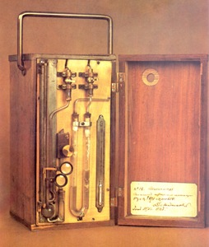 | 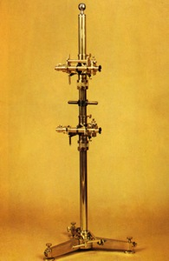 | 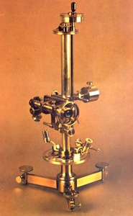
Дифференциальный барометр, изобретенный Д.И. Менделеевым | Компаратор, изготовленный по заказу Д.И. Менделеева | Катетометр, изготовленный по заказу Д.И. Менделеева

Педагогическая деятельность
Создание высокоразвитой отечественной промышленности Менделеев тесно связывал с проблемами народного образования и просвещения. В течение 35 лет он активно работал как педагог в различных средних и высших учебных заведениях: Симферопольской и Одесской гимназиях, а затем в Петербурге во 2-ом Кадетском корпусе, Инженерном училище, Институте инженеров путей сообщения, Технологическом институте, Петербургском университете, на Высших женских курсах. Это позволило сказать ему в конце жизни: «Лучшее время жизни и главную силу взяло преподавательство». Д.И. Менделеев принимал самое деятельное участие в разработке университетских уставов 1863 и 1884 гг., участвовал в организации специального технического и коммерческого образования, изучал постановку образования в ведущих европейских университетах. В основе концепции народного образования, предлагаемой Менделеевым, лежала его идея о непрерывном обучении, высказанная впервые в «Заметке по вопросу преобразования гимназий» в 1871 г. Он активно выступал за коренное изменение содержания образования распространение точных и естественных наук.
Д.И. Менделеев глубоко верил в преобразующую силу просвещения. «Поднять страну может только самостоятельная подготовка самостоятельных в научном отношении людей, которые могли бы других учить, а без этого никакие дальнейшие планы немыслимы», писал он.
Ученый был убежден, что без правильной организации среднего образования и высшая школа не может получить своего настоящего развития. Он был сторонником хорошо продуманной и организованной общей системы образования, заботу по организации которой, по его мнению, должно взять на себя государство.
В работах Д. И. Менделеева, посвященных народному образованию, большое внимание уделяется вопросам высшего образования. Основную задачу видел он в том, чтобы воспитывать научное мировоззрение студентов, научить их самостоятельно мыслить. Он принимал непосредственное участие в организации многих учебных заведений и лабораторий России.
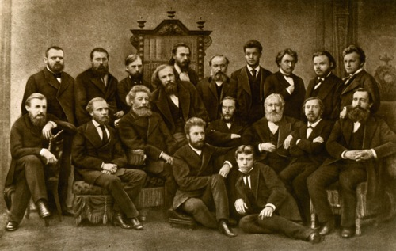
Д.И. Менделеев среди профессоров, преподавателей и студентов физико-математического факультета С.-Петербургского университета.

1893 — 1907. ПОСЛЕДНИЙ ПЕРИОД НАУЧНОЙ ДЕЯТЕЛЬНОСТИ

.
Большое внимание в своем творчестве Д. И. Менделеев уделял вопросам экономического развития России. Он был убежден, что уровень экономического развития любой страны определяется состоянием тяжелой промышленности. Промышленное развитие России, по мнению Менделеева, должно было осуществляться не только за счет строительства новых фабрик и заводов, увеличения капиталовложений в тяжелую индустрию, но и за счет одновременной коренной перестройки системы народного просвещения с целью подготовки высококвалифицированных кадров ученых, инженеров, учителей, агрономов, врачей.
Обосновывая программу промышленного развития России, Д. И. Менделеев особенно выделял две ее стороны: развитие производства средств производства и развитие топливной базы промышленности. В этом проявились оригинальность и дальновидность его взглядов на общие вопросы экономического развития общества. При этом он выдвигал самостоятельные конкретные предложения и технические проекты, составленные с учетом особенностей того или иного вида производства.
Д.И. Менделеев много внимания уделял проблеме развития транспортной системы, понимая, что от этого во многом зависит конкурентоспособность русских товаров на мировом рынке. Ученый выступил с поддержкой проекта железной дороги Каменск — Челябинск, высказался за понижение тарифа на перевозку керосина по Закавказской железной дороге. Занимаясь вопросами денежного обращения в 1896 г., он обратился к С.Ю. Витте с предложением ввести взамен кредитного рубля новый рубль, обеспеченный золотом. В том же году была проведена денежная реформа, в соответствии с которой рубль обеспечивался фактической стоимостью одного металла — золота. Это позволило России упрочить свое положение среди развитых стран, облегчила размещение русских займов за границей. Д.И. Менделеев зарекомендовал себя убежденным сторонником протекционизма (покровительственной системы). Он утверждал, что важнейшим средством для стимулирования промышленного развития России может стать ограждение отечественной промышленности от конкуренции иностранных предпринимателей с помощью увеличения ввозной пошлины. Ученый принял непосредственное участие во введении новой тарифной системы, утвержденной Государственным советом в 1893 г. Результаты этой работы были обобщены в книге «Толковый тариф, или Исследование о развитии промышленности России в связи с ее общим таможенным тарифом 1891 года». В эти же годы им были написаны «Учение о промышленности», «Заветные мысли», «К познанию России» и др.

Исследования в области метрологии
Д.И. Менделееву принадлежит фундаментальный труд в области метрологии «Опытное исследование колебания весов» (1898 г.). В процессе исследования явления колебания Д. И. Менделеевым был сконструирован ряд уникальных приборов: дифференциальный маятник для определения твердости веществ, маятник — маховое колесо для изучения трения в подшипниках, маятник-метроном, маятник-весы и др.
В изучении колебаний Д. И. Менделеев видел прямую возможность расширить наши знания о природе силы тяжести. Одно из зданий Палаты было построено с башней высотой 22 м и колодцем глубиной 17 м, где устанавливался маятник, служивший для определения величины ускорения силы тяжести.
Маятник-диск и маятник-подкова, сконструированные Д.И. Менделеевым.
Результаты научных и технических исследований сотрудников Палаты освещались в организованном Д.И. Менделеевым в 1894 г. периодическом издании «Временник Главной палаты мер и весов».
За период работы в Палате Менделеев создал школу русских метрологов. Он может по праву считаться отцом русской метрологии.
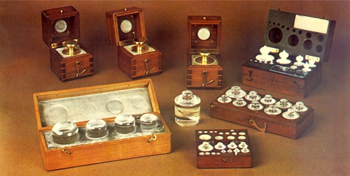
Эталонные гири
Организованная им Главная палата мер и весов ныне является центральным метрологическим учреждением Советского Союза и носит название Всесоюзного научно-исследовательского института метрологии имени Д. И. Менделеева.
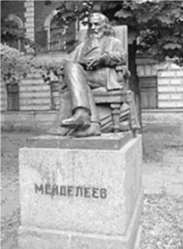 |  | 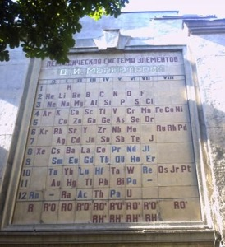
Памятник и мозаичное панно в сквере ВНИИМ им. Д.И. Менделеева

Общественная деятельность
Активная творческая позиция ученого не позволяла Д. И. Менделееву оставаться в стороне от общественной жизни во всех ее проявлениях.
Д.И. Менделеев был инициатором создания ряда научных обществ: Русского химического общества в 1868 г., Русского физического общества в 1872 г. Разносторонние интересы ученого связали его на многие годы с деятельностью Минералогического общества в Петербурге, Русского технического общества, Вольного экономического общества, Общества содействия русской промышленности и др.
Д.И. Менделеев принимал активное участие в работе научных конгрессов, промышленных съездов, художественно-промышленных выставок, как в России, так и за рубежом.
Под руководством Д. И. Менделеева и при активном его участии были созданы и работали комиссии и комитеты по самым актуальным вопросам. Интересно отметить, что Д. И. Менделеев был одним из инициаторов создания в Петербурге в 70-е годы общества, объединяющего ученых, художников и литераторов. С 1878 г. в университетской квартире ученого начинаются ставшие впоследствии очень известными «менделеевские среды». На них бывали профессора университета: А.Н. Бекетов, Н.А. Меншуткин, Н.П. Вагнер, Ф.Ф. Петрушевский, А.И. Воейков, А.В. Советов, А.С. Фаминцын; художники: И.Н. Крамской, А.И. Куинджи, И.И. Шишкин, Н.А. Ярошенко, Г.Г. Мясоедов и др. Часто посещал среды В.В. Стасов. Со многими из них Д.И. Менделеева связывала давняя дружба, его глубокие и самостоятельные суждения высоко ценились художниками.
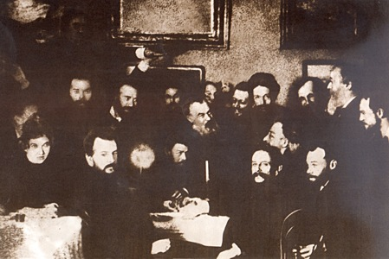
Известные русские художники на одной из «менделеевских сред», 1888 г.
И.Н. Крамской создал портрет Д.И. Менделеева в 1878 г. И.Е. Репин написал два портрета ученого: один в 1885 г. (в мантии доктора Эдинбургского университета), другой — в 1907 г. Н.А. Ярошенко дважды писал Д.И. Менделеева: в 1886 г. и в 1894 г.
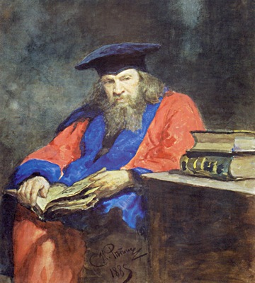
Портрет Д.И. Менделеева работы И. Е. Репина, 1885 г.
Разнообразие интересов Менделеева поражают: он собирал и систематизировал фотографии, любил фотографировать сам. Коллекционировал репродукции произведений искусства, виды мест, в которых бывал. Сам был, по свидетельству современников, «недурным графиком». Любил работать в саду и огороде на даче. Еще одним увлечением Д.И. Менделеева, которое обросло легендами и слухами, было изготовление чемоданов и рамок для портретов. В последние годы жизни научная, научно-организационная и общественная деятельность ученого остается столь же многогранной и активной: в начале 1900 г. он был в Берлине на торжествах по случаю 200-летия Берлинской (Прусской) Академии наук. Едва отдохнув от этой поездки, он вновь отправился за границу — на Всемирную выставку в Париже в качестве эксперта Министерства финансов. Завершающими трудами ученого являются книги «Заветные мысли» (1903 — 1905 гг.) и «К познанию России» (1906 г.), которые можно рассматривать как его духовное завещание будущим поколениям. 11 января 1907 г. Д.И. Менделеев показывал Главную палату мер и весов министру торговли и промышленности Д.И. Философову. Гостя пришлось долго ждать у входа. Погода была морозная, в результате Дмитрий Иванович сильно простудился. Через несколько дней профессор Яновский нашел у него воспаление легких. 20 января 1907 г. Дмитрия Ивановича Менделеева не стало. 23 января Петербург хоронил Д.И. Менделеева. На протяжении всего пути от Технологического института, где состоялась последняя панихида, до Волкова кладбища гроб несли на руках студенты. В проводах приняло участие 10 тыс. человек. Как отмечали газеты, со времени похорон И.С. Тургенева и Ф.М. Достоевского Петербург не видел такого яркого выражения общей скорби о своем великом соотечественнике.

Признание
Д.И. Менделеев являлся почетным доктором многих университетов и почетным членом Академий и научных обществ ведущих стран мира. Авторитет ученого был огромен. Его научный титул составляли более ста названий. Почти все крупные учреждения — академии, университеты, научные общества — как в России, так и за рубежом, избрали Д.И. Менделеева своим почетным членом. Однако свои произведения, официальные обращения ученый подписывал просто: «Д. Менделеев» или «профессор Менделеев». Лишь в редких случаях ученый к своему имени прибавлял звания, присвоенные ему ведущими научными учреждениями.

Домашнее задание: напишите краткое сообщение об одном из ученых-химике.

